Roteiro de Homologação

Tela: SATTransferenciaDeProdutos.exe
Versão: 2019
Compilação: 190606B
Homologado por: Higor Vieira
TestComplete 14: Higor Vieira

Nova função/ Correção: (versão 190513A > 190606B).
Chamado: 206494 - Coluna Código de Barras

Erros Detectados (190606B):
Chamado: 204029 - Imprimir Lista de Transferência na aba – Conferencia Cega

Testes básicos

Teste 1:
SAT.EXE
Excluir o arquivo SATTransferenciaDeProdutos.exe
Chamar a tela no Menu do SAT Principal.
Resultado Esperado:
Conseguir atualizar o SATTransferenciaDeProdutos para última versão.

Teste 2:
Atualiza.EXE
Compilação: 150804A
Excluir o arquivo SATTransferenciaDeProdutos.exe
Chamar no SAT Principal o menu Apoio, verificar se há atualizações na Rede Local.
Resultado Esperado:
Conseguir atualizar o SATTransferenciaDeProdutos.exe para a versão que está na pasta de atualização.

Teste 3:
SATAtualizacaoInternet.EXE
Compilação: 150817A
Excluir o arquivo SATTransferenciaDeProdutos.exe.
Configurar uma pasta no FTP com o executável dentro.
Chamar no SAT Principal o menu Apoio, verificar se há atualizações na Internet.
Resultado Esperado: Conseguir atualizar o SATTransferenciaDeProdutos para a versão que está no FTP.

.
Teste 4:
Clique no Menu “Estoque > Transferência de Produtos (OT)”.
Resultado esperado: O sistema deverá abrir o modulo acima citado.

Teste 5:
Cabeçalho
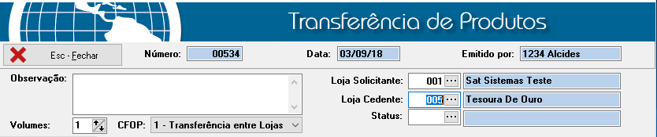
Resultado Esperado:
- 5.1 - Botão Esc-Fechar: Fecha a tela.
- 5.2 - Loja Solicitante: Deve informar a loja que está solicitando a mercadoria
- 5.3 - Loja Cedente: Deve informar a loja que está disponibilizando a mercadoria
- 5.4 - Status: Deve informar caso haja cadastrado o Status da Transferência
- 5.5 - Volumes: Informar a quantidade de volumes.
- 5.6 - CFOP: Deve se informar a finalidade da transferência (Entre lojas ou Remessa para deposito)

OBS TestComplete: Abrir a tela de Transferência de Produtos.

Aba Emitir Transferência
Teste 6:
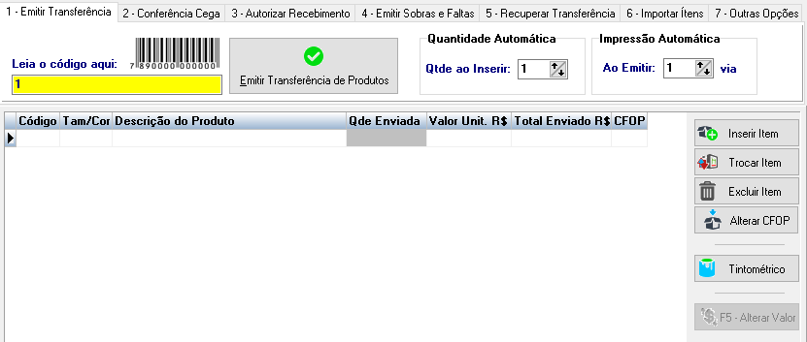
Resultado Esperado:
- 6.1 - Campo “Leia o código aqui:” – é usado para bipar o código de barras dos produtos e acrescenta-los a lista de produtos que serão transferidos.
Verifica se o campo Código de Barras contem no grid.
- 6.2 - Botão “Emitir Transferência de Produtos” – ao clicar neste botão será realizada a transferência.
- 6.3 - “Quantidade Automática” – Utilizado para inserir uma quantidade fixa de cada produto com apenas uma inserção.
- 6.4 - “Impressão Automática” – Utilizado para emitir a quantidade de vias que desejar (Não é possível abrir o preview)
- 6.5 - Botão “Inserir Item”, é utilizado para inserir um item cadastrado no sistema ao ao grid de produtos.
- 6.6 - Botão “Trocar Item” é utilizado para troca o item selecionado no grid por um pesquisado na tela “Listagem de Produtos”.
- 6.7 - Botão “Alterar CFOP”, é utilizado para alterar o CFOP de um item do grid.
- 6.8 - Botão “Excluir Item”, é utilizado para excluir um item do grid.
- ERRO 6.9 - Botão “Tintométrico”, é usado para inserir um produto que venha do Tintométrico.
- Descontinuado 6.10 - Botão “F5-Alterar Valor”, é usado para alterar o valor de um item no grid

OBS TestComplete: Abrir a tela de Transferência de Produtos.

Aba Conferencia Cega
Teste 7:
Na conferência cega, quem recebe a mercadoria não sabe a quantidade que foi enviada.
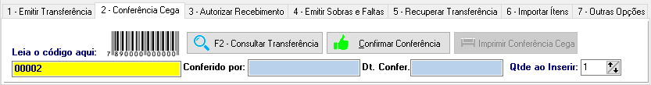
Resultado Esperado:
- Campo “Leia o código aqui”, deve ser bipado o código de barras dos produtos recebidos para que seja conferido a quantidade.
- Botão “F2-Consultar Transferência”, abre a tela de transferência realizadas para seleção.
- Botão “Confirmar Conferencia”, após solicitação da senha, confirma a conferencia cega dos produtos.
- Botão “Imprimir Conferencia Cega”, irá imprimir um relatório referente a conferencia realizada
- “Qtde ao Inserir” – Utilizado para inserir uma quantidade fixa de cada produto com apenas uma inserção.
- Botão “Alterar CFOP”, é utilizado para alterar o CFOP de um item do grid.

OBS TestComplete:

Aba Autorizar Recebimento
Teste 8: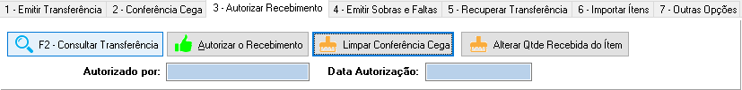
Resultado Esperado:
- Botão “F2-Consultar Transferência”, abre a tela de transferência realizadas para seleção.
- Botão “Autoriza o Recebimento”, após solicitação da senha, autoriza o recebimento dos produtos.
- Botão “Limpar Conferencia Cega”, limpa / estorna a conferência para que seja realizada novamente.
- Botão “Alterar Qtde Recebida do Item”, permite ajustar a quantidade de item especifico no grid.

Aba Emitir Sobras e Faltas

Teste 9: MANUAL
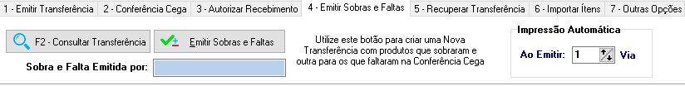
Resultado Esperado:
- Botão “F2-Consultar Transferência”, abre a tela de transferência realizadas para seleção.
- Botão “Emitir Sobras e Faltas”, irá criar uma nova transferência com os produtos que sobraram ou faltaram.
- “Impressão Automática”, selecione a quantidade de vias que serão impressas da transferência de sobras e faltas.

Aba Recuperar Transferência

Teste 10:
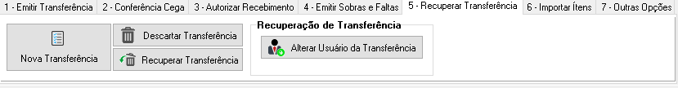
Resultado Esperado:
- Botão “Nova Transferência”, limpará a tela de transferência e permitirá iniciar uma nova.
- Botão “Descartar Transferência”, descarta a transferência atual.
- Botão “Recuperar Transferência”, abre a lista de ordem de transferências que estão disponíveis para recuperar.
- Botão “Alterar Usuário da Transferência”, permite alterar o usuário que está realizando a transferência.

OBS TestComplete:
Teste 1 =
Teste 2 = Recuperar Transferência

Aba Importar Ítens

Teste 11:
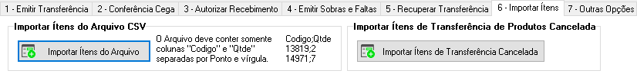
Resultado Esperado:
- 1 Botão “Importar Itens do Arquivo CSV”, permite importar arquivo com a relação dos itens a serem relacionados na transferência.
- 2 Botão “Importar Itens de Transferência Cancelada”, permite importar para o grid os itens de uma transferência que já foi cancelada

Aba Outras Opções

Teste 12:
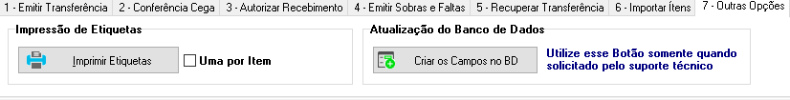
- 1 Botão “Imprimir Etiquetas”, abre a tela de impressão de etiquetas com os itens relacionados no grid. Caso o checkbox “Uma por item” esteja marcado emitira somente 1 unidade de etiqueta para cada item.
- 2 Botão “Criar os campos no BD”, cria campos necessários no Banco de Dados quando na atualização do modulo.

Brasília, 07 de Junho de 2019.

__________________________________
Gerente de Projetos
Amauri Otto

____________________________________
Analista de Testes
Higor Vieira

